Лабораторна робота №4
Пошук та усунення несправностей

Цілі та задачі
Усунення поширених проблем у LAN.

Довідкова інформація / Сценарій
Після оновлення в мережі деякі пристрої були неправильно налаштовані. Ви повинні виправити конфігурації та переконатися, що всі ПК можуть отримати доступ до веб-сервера, R1 та комутаторів. Крім того, всі ПК повинні мати доступ до R1 за допомогою SSH. Ви повинні перевірити можливість під'єднання як для IPv4, так і для IPv6, за винятком комутаторів.

Досліджувана модель мережі
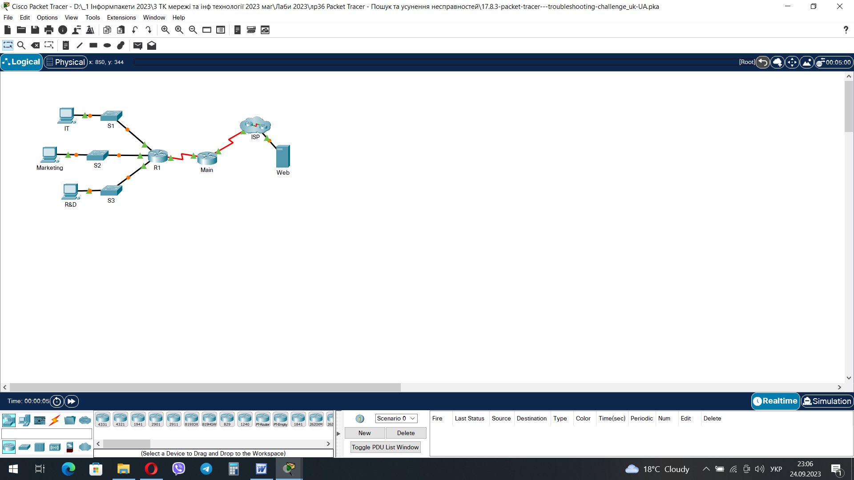

Інструкції
Маршрутизатор R1 і всі комутатори були попередньо налаштовані наступним чином:
· Пароль для під'єднання Ciscoenpa55
· Пароль консолі: Ciscoconpa55
· Ім'я користувача та пароль для SSH: Admin1/Admin1pa55
Необхідна кількість вузлів у підмережі:
· IT: 50 вузлів
· Marketing: 50 вузлів
· R&D: 100 вузлів
Якщо всі проблеми з конфігурацією були виправлені, усі пристрої повинні мати можливість пінгувати файли один одного та веб-сервера.

Таблиця адресації
Пристрій | Інтерфейс | IP-адреса / Префікс | Шлюз за замовчуванням (Default Gateway)
R1 | G0/0 | 172.16.1.62 /26 | N/A
R1 | G0/0 | 2001:db8:cafe::1/64 | N/A
R1 | G0/0 | fe80::1 | N/A
R1 | G0/1 | 172.16.1.126 /26 | N/A
R1 | G0/1 | 2001:db8:cafe:1::1/64 | N/A
R1 | G0/1 | fe80::1 | N/A
R1 | G0/2 | 172.16.1.254 /25 | N/A
R1 | G0/2 | 2001:db8:cafe:2::1/64 | N/A
R1 | G0/2 | fe80::1 | N/A
R1 | S0/0/1 | 10.0.0.2 /30 | N/A
R1 | S0/0/1 | 2001:db8:2::1/64 | N/A
R1 | S0/0/1 | fe80::1 | N/A
Main | S0/0/0 | 209.165.200.226 /30 | N/A
Main | S0/0/0 | 2001:db8:1::1/64 | N/A
Main | S0/0/0 | fe80::2 | N/A
Main | S0/0/1 | 10.0.0.1 /30 | N/A
Main | S0/0/1 | 2001:db8:2::2/64 | N/A
Main | S0/0/1 | fe80::2 | N/A
S1 | VLAN 1 | 172.16.1.61 /26 | 172.16.1.62
S2 | VLAN 1 | 172.16.1.125 /26 | 172.16.1.126
S3 | VLAN 1 | 172.16.1.253 /25 | 172.16.1.254
IT | NIC | 172.16.1.1 /26 | 172.16.1.62
IT | NIC | 2001:db8:cafe::2/64 | fe80::1
IT | NIC | fe80::2 | fe80::1
Marketing | NIC | 172.16.1.65 /26 | 172.16.1.126
Marketing | NIC | 2001:db8:cafe:1::2/64 | fe80::1
Marketing | NIC | fe80::2 | fe80::1
R&D | NIC | 172.16.1.129 /25 | 172.16.1.254
R&D | NIC | 2001:db8:cafe:2::2/64 | fe80::1
R&D | NIC | fe80::2 | fe80::1
Web | NIC | 64.100.0.3 /29 | 64.100.0.1
Web | NIC | 2001:db8:acad::3/64 | fe80::1
Web | NIC | fe80::2 | fe0::1
Кінець документа
Зміст звіту
1. Назва роботи, мета, версія програмного забезпечення.
2. Модель мережі у Packet Tracer.
3. Результати виконання завдань та відповіді на запитання.
4. Висновки.

